Budownictwo mieszkaniowe w województwie
podkarpackim w 2018 r.

W województwie podkarpackim, w porównaniu z rokiem poprzednim, zmniejszyła się liczba mieszkań oddanych do użytkowania, mieszkań, na których budowę wydano pozwolenia lub dokonano zgłoszenia z projektem budowlanym oraz liczba rozpoczętych budów. Przeciętna powierzchnia użytkowa 1 mieszkania oddanego do użytkowania była większa niż przed rokiem.
4,4%
Spadek liczby mieszkań oddanych do użytkowania r/r

Nowe budynki mieszkalne oddane do użytkowania
Udział województwa w ogólnej liczbie nowo oddanych budynków mieszkalnych w kraju wyniósł 6,5%

W 2018 r. oddano do użytkowania 5117 nowych budynków mieszkalnych (bez budynków nieprzystosowanych do stałego zamieszkania oraz budynków zbiorowego zamieszkania), tj. o 93 (o 1,8%) mniej niż przed rokiem. Łączna kubatura nowych budynków mieszkalnych wzniesionych w 2018 r. wyniosła 4155,8 tys. m³ i była o 2,3% mniejsza niż przed rokiem, a przeciętna kubatura jednego budynku liczyła 812,2 m³ wobec 816,8 m³ w 2017 r. W miastach oddano do użytkowania 1602, a na wsi 3515 nowych budynków mieszkalnych. W ogólnej liczbie nowo oddanych budynków mieszkalnych w kraju, udział województwa wyniósł 6,5%.
Inwestorzy indywidualni oddali do użytkowania 4598 nowych budynków mieszkalnych stałego zamieszkania (89,9% wszystkich budynków mieszkalnych w województwie) o łącznej kubaturze 3158,5 tys. m³. W miastach ich udział wyniósł 73,4%, a na terenach wiejskich — 97,4%. Inwestorzy indywidualni wybudowali najwięcej budynków jednomieszkaniowych – 4589, stanowiących 99,8% ogólnej liczby budynków zrealizowanych przez tę grupę inwestorów.
Pozostali inwestorzy (poza budownictwem indywidualnym) w 2018 r. oddali do użytkowania 519 budynków mieszkalnych o łącznej kubaturze 997,3 tys. m³. W porównaniu z 2017 r. liczba oddanych budynków wzrosła o 24,5%, natomiast kubatura była mniejsza o 3,8%. Ich udział w ogólnej liczbie nowych budynków mieszkalnych oddanych w województwie wyniósł 10,1%, a w ogólnej kubaturze 24,0%.
Na Podkarpaciu, w 2018 r. dominującą metodą wznoszenia nowych budynków mieszkalnych (w 99,3%) była technologia tradycyjna udoskonalona.
Przeciętny czas trwania budowy nowych budynków mieszkalnych wyniósł 53,4 miesiące i był o 9 miesięcy krótszy niż w 2017 r. Najdłużej budowano budynki indywidualne – 63,7 miesiące, znacznie krócej budynki zakładowe – 21,0 miesięcy, przeznaczone na sprzedaż lub wynajem – 20,9 miesięcy i spółdzielcze – 22,9 miesiące, natomiast najkrócej komunalne – 13,7 miesięcy.

Budynki mieszkalne rozbudowane

Poza nowymi budynkami mieszkalnymi, przyrost mieszkań uzyskano także w budynkach już istniejących. W wyniku rozbudowy lub adaptacji liczba mieszkań zwiększyła się o 135 lokali, liczba izb ― o 565 oraz powierzchnia użytkowa mieszkań ― o 13384 m² (w 2017 r. odpowiednio: liczba mieszkań ― 179, liczba izb ― 630, a powierzchnia użytkowa mieszkań ― 15265 m²).

Mieszkania oddane do użytkowania
W porównaniu z 2017 r. o 3,5%zmniejszyła się liczba mieszkań oddanych do użytkowania w budownictwie z przeznaczeniem na sprzedaż lub wynajem
W województwie podkarpackim w 2018 r. przekazano do użytkowania 7773 mieszkań. W porównaniu z 2017 r. liczba mieszkań przekazanych do użytkowania zmniejszyła się o 358 lokali (o 4,4%), natomiast w kraju odnotowano wzrost o 3,8%. W miastach zrealizowano 51,5% ogółu mieszkań oddanych do użytkowania, natomiast na wsi 48,5% (przed rokiem było to odpowiednio 52,8% i 47,2%). Udział mieszkań na terenie województwa podkarpackiego, wśród lokali oddanych do użytkowania w kraju, wyniósł 4,2% (w 2017 r. – 4,6%).
WYSZCZEGÓLNIENIE  a - w liczbach bezwzględnych  b - 2017 = 100 |  | Liczba mieszkań | Liczba izb | Powierzchnia użytkowa  mieszkań w m² | Przeciętna  powierzchnia użytkowa 1 mieszkania w m²
OGÓŁEM | a | 7773 | 36321 | 840331 | 108,1
 | b | 95,6 | 96,5 | 97,0 | 101,5
miasta | a | 4003 | 15350 | 333976 | 83,4
 | b | 93,2 | 96,1 | 94,7 | 101,5
wieś | a | 3770 | 20971 | 506355 | 134,3
 | b | 98,3 | 96,9 | 98,6 | 100,4

Budownictwo:
Indywidualne | a | 4699 | 26834 | 659412 | 140,3
 | b | 95,8 | 94,9 | 97,2 | 101,4
Przeznaczone na sprzedaż lub wynajem | a | 2676 | 8222 | 158912 | 59,4
Przeznaczone na sprzedaż lub wynajem | b | 96,5 | 100,1 | 97,1 | 100,7
Spółdzielcze | a | 338 | 1140 | 19253 | 57,0
 | b | 94,9 | 122,1 | 100,5 | 105,9
Komunalne | a | 55 | 95 | 2021 | 36,7
 | b | 366,7 | 287,9 | 371,5 | 101,1
Zakładowe | a | 5 | 30 | 733 | 146,6
 | b | x | x | x | x
Tablica 1. Mieszkania oddane do użytkowania według form budownictwa w 2018 r.

Na 1000 ludności przypadało 3,7 mieszkań oddanych do użytkowania (w kraju – 4,8). Wskaźnik ten w porównaniu z 2017 r. był na Podkarpaciu niższy o 0,1 punktu, a w kraju wzrósł o 0,2 punktu. W 2018 r. miernik ten w miastach ukształtował się na poziomie 4,6, natomiast na wsi – 3,0 (przed rokiem odpowiednio 4,9 i 3,1).

Mapa 1. Mieszkania oddane do użytkowania na 1000 ludności według powiatów w 2018 r.
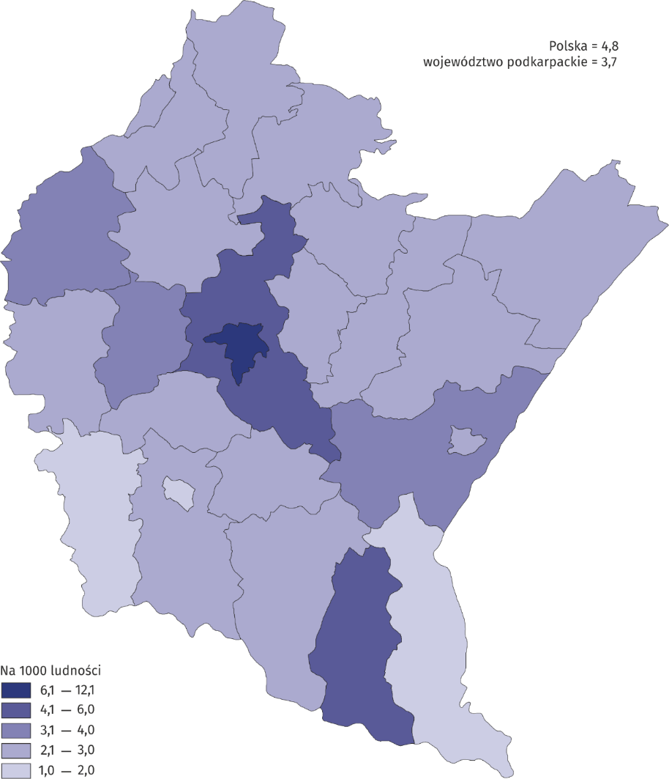
W przekroju terytorialnym najwięcej mieszkań w przeliczeniu na 1000 mieszkańców oddano do użytkowania w Rzeszowie (12,1) oraz w powiecie rzeszowskim (5,2) i leskim (4,7). Najmniejsze wartości wskaźnik ten przyjmował w Krośnie (1,0), a także w powiecie jasielskim (1,5) i bieszczadzkim (1,8).
W porównaniu z 2017 r. największy wzrost liczby mieszkań oddanych do użytkowania odnotowano w Tarnobrzegu (o 92,6%) i Przemyślu (o 91,8%), natomiast spadek wystąpił w Krośnie (o 74,5%) oraz powiecie kolbuszowskim (o 40,0%).
W odniesieniu do 2017 r. zmniejszyła się liczba mieszkań oddanych do użytkowania w budownictwie indywidualnym – o 205 (o 4,2%), przeznaczonym na sprzedaż lub wynajem – o 96 (o 3,5%) i w spółdzielczym – o 18 (o 5,1%). Natomiast więcej mieszkań niż przed rokiem przekazano w budownictwie komunalnym – o 40 (ponad 3,5-krotnie). Ponadto w 2018 r. w województwie podkarpackim oddano do użytkowania 5 mieszkań zakładowych. W formie budownictwo społeczne czynszowe nie odnotowano żadnych efektów.
W strukturze mieszkań oddanych do użytkowania dominuje budownictwo indywidualne (60,5%). Rok 2018 był kolejnym, w którym zwiększył się udział budownictwa przeznaczonego na sprzedaż lub wynajem o 0,3 p.proc. (z 34,1% w 2017 r. do 34,4% w 2018 r.). Wzrósł także udział budownictwa komunalnego o 0,5 p.proc (z 0,2% w 2017 r. do 0,7% w 2018 r.). W 2018 r. nieznacznie zmniejszył się udział budownictwa spółdzielczego o 0,1 p.proc. i wynosił 4,3%.

Wykres 1. Struktura mieszkań oddanych do użytkowania według form budownictwa w 2018 r.

Większość mieszkań przekazanych do eksploatacji znajdowała się w nowych budynkach mieszkalnych. Mieszkania te stanowiły 98,3% ogółu mieszkań przekazanych do użytkowania. Pozostałą część stanowiły mieszkania uzyskane z rozbudowy już istniejących budynków mieszkalnych (0,9%) oraz mieszkania w budynkach mieszkalnych uzyskanych z przebudowy i adaptacji pomieszczeń niemieszkalnych (0,8%). W 2018 r. oddano również 2 mieszkania w budynkach niemieszkalnych.
Najwięcej mieszkań oddanych do użytkowania składało się z 5 lub 6 izb, stanowiąc łącznie 43,6% ogółu nowych mieszkań (przed rokiem 41,8%). W budynkach indywidualnych udział mieszkań posiadających 6 izb stanowił 34,9%, a 5 izb 31,0%. Natomiast poza budownictwem indywidualnym dominowały mieszkania o 3 izbach (37,8%).
WYSZCZEGÓLNIENIE | Ogółem | W budownictwie  indywidualnym | Poza budownictwem indywidualnym
MIESZKANIA | 7773 | 4699 | 3074
o liczbie izb:
1 | 123 | 1 | 122
2 | 893 | 9 | 884
3 | 1255 | 94 | 1161
4 | 1064 | 491 | 573
5 | 1684 | 1458 | 226
6 | 1704 | 1638 | 66
7 | 790 | 750 | 40
8 i więcej | 260 | 258 | 2
Tablica 2. Mieszkania oddane do użytkowania według liczby izb w 2018 r.
Przeciętna powierzchnia użytkowa jednego mieszkania, oddanego do użytkowania na Podkarpaciu, wynosiła w 2018 r. 108,1 m² (w kraju – 90,3 m²) i była większa o 1,6 m² niż w 2017 r. (w Polsce zmniejszyła się o 2,4 m²). Mieszkania oddane na wsi były większe przeciętnie o 50,9 m² od mieszkań oddanych w mieście, a ich średnia wielkość wynosiła 134,3 m² (w miastach 83,4 m²). W budownictwie indywidualnym przeciętna powierzchnia użytkowa wyniosła 140,3 m² (o 1,9 m² więcej niż przed rokiem), spółdzielczym – 57,0 m² (o 3,2 m² więcej), z przeznaczeniem na sprzedaż lub wynajem – 59,4 m² (o 0,4 m² więcej), a w komunalnym – 36,7 m² (o 0,5 m² więcej). Natomiast przeciętna powierzchnia mieszkań oddanych do użytkowania w budownictwie zakładowym wynosiła w 2018 r. 146,6 m².
Wszystkie mieszkania oddane do użytkowania w 2018 r. wyposażone były w wodociąg (w tym 88,0% w wodociąg z sieci), kanalizację (w tym kanalizację z odprowadzeniem do sieci – 81,7%), centralne ogrzewanie (w tym 9,6% centralne ogrzewanie z sieci). W gaz z sieci wyposażonych było 63,4% mieszkań, a w ciepłą wodę dostarczaną centralnie 9,6%.

Mieszkania, na których budowę wydano pozwolenia lub dokonano zgłoszenia z projektem budowlanym

W 2018 r. wydano pozwolenia lub dokonano zgłoszenia z projektem budowlanym na budowę 9958 mieszkań w nowych budynkach mieszkalnych, tj. o 222 mieszkania (o 2,2%%) mniej niż w 2017 r. Mieszkania te zrealizowane będą w 6879 nowych budynkach mieszkalnych, a ich powierzchnia użytkowa ma wynieść 1133,9 tys. m². Ponadto inwestorzy uzyskali pozwolenia na budowę 167 mieszkań w rozbudowywanych budynkach mieszkalnych i niemieszkalnych, 172 mieszkania – w ramach przebudowy mieszkań i pomieszczeń niemieszkalnych oraz 17 mieszkań w nowych budynkach zbiorowego zamieszkania i nowych budynkach niemieszkalnych. Łącznie w 2018 r. wydano pozwolenia lub dokonano zgłoszenia na budowę 10314 mieszkań (o 2,3% mniej niż przed rokiem).

Mieszkania, których budowę rozpoczęto
W 2018 r. o 2,2% zmniejszyła się liczba mieszkań, których budowę rozpoczęto w porównaniu z rokiem poprzednim
W 2018 r. rozpoczęto budowę 9245 mieszkań, czyli o 2,2% mniej niż w 2017 r. (w kraju odnotowano wzrost o 7,7%). Największą liczbę mieszkań, których budowę rozpoczęto w 2018 r. w województwie podkarpackim, zanotowano w budownictwie indywidualnym – 5696 oraz w budownictwie przeznaczonym na sprzedaż lub wynajem – 3065. Ponadto rozpoczęto budowę 457 mieszkań w budownictwie spółdzielczym, 25 w budownictwie zakładowym oraz 2 w komunalnym. Jedynie w budownictwie społecznym czynszowym nie rozpoczęto budowy żadnego mieszkania.
Wykres 2. Struktura mieszkań których budowę rozpoczęto według form budownictwa w 2018 r.

Mapa 2. Mieszkania, których budowę rozpoczęto według powiatów w 2018 r.
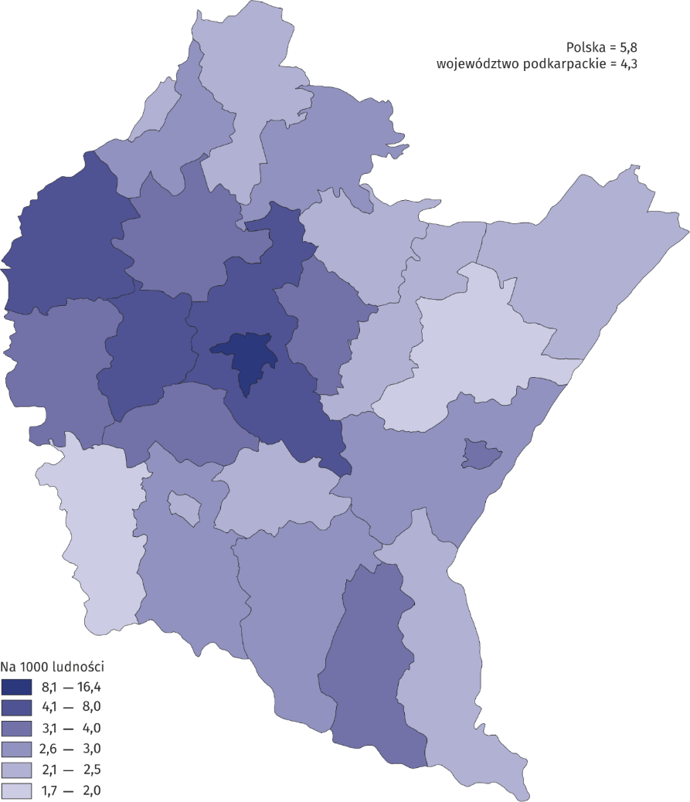

Wśród powiatów, w których rozpoczęto największą liczbę budów nowych mieszkań w przeliczeniu na 1000 mieszkańców, zdecydowanym liderem był Rzeszów (16,4). Kolejnymi były powiaty: rzeszowski (6,5), ropczycko-sędziszowski (4,3) i mielecki (4,1). Najmniejsze wartości wskaźnik ten przyjmował w powiecie jasielskim (1,7) i jarosławskim (1,9).
W przekroju powiatowym, w porównaniu z 2017 r. największy wzrost liczby rozpoczętych budów odnotowano w powiecie sanockim (o 33,0%), Przemyślu (o 31,2%) oraz w powiecie niżańskim (o 27,3%). Spadek liczby mieszkań, których budowę rozpoczęto wystąpił w 9 powiatach, z czego największy w Krośnie (o 52,9%), Tarnobrzegu (o 40,2%) i powiecie brzozowskim (o 28,6%).

Opracowanie merytoryczne:  Podkarpacki Ośrodek Badań Regionalnych  Wojciech Inglot  tel.: +48 17 853 5210, +48 17 853 5219,  wew. 212  e-mail: W.Inglot@stat.gov.pl | Rozpowszechnianie:  Angelika Koprowicz  tel.: +48 17 853 5210, +48 17 853 5219,  wew. 219  e-mail: A.Koprowicz@stat.gov.pl

Podkarpacki Ośrodek Badań Regionalnych  tel.: +48 17 853 5210, +48 17 853 5219  faks: +48 17 853 5157  e-mail: SekretariatUSRze@stat.gov.pl |  | www.rzeszow.stat.gov.pl
 |  | @Rzeszow_STAT
 |  | @GlownyUrzadStatystyczny

Powiązane opracowania
Biuletyn Statystyczny Województwa Podkarpackiego
Komunikat o sytuacji społeczno-gospodarczej województwa podkarpackiego
Komunikat o sytuacji społeczno-gospodarczej powiatów województwa podkarpackiego
Biuletyn Statystyczny Rzeszowa. Podstawowe statystyki

Temat dostępny w bazach danych
Bank Danych Lokalnych

Pojęcia stosowane w statystyce publicznej

